2023-04-14

PRESSMEDDELANDE

Svenska rymdinstrument på väg för att studera Jupiters isiga månar - lyckad uppsändning av rymdsonden Juice

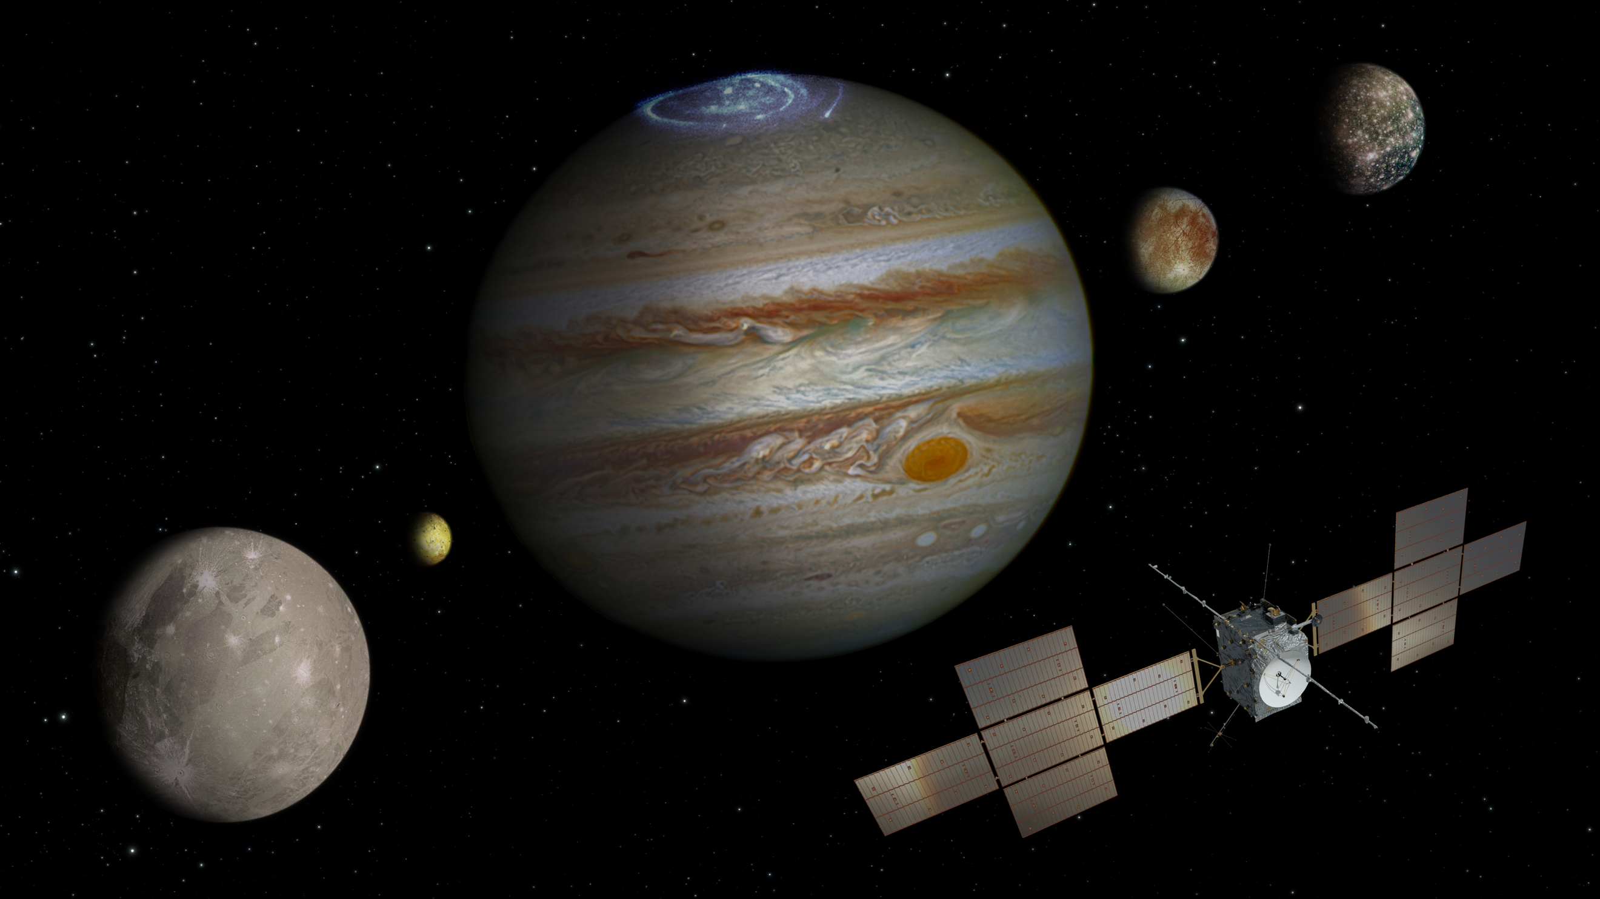Den 13 april påbörjades resan för Europas största vetenskapliga rymdexpedition någonsin – Juice – och Institutet för rymdfysik har två instrument ombord. Cred: spacecraft: ESA/ATG medialab; Jupiter: NASA/ESA/J. Nichols (University of Leicester); Ganymede: NASA/JPL; Io: NASA/JPL/University of Arizona; Callisto and Europa: NASA/JPL/DLR

Kl. 14.14, svensk tid, den 14 april sändes den europeiska rymdsonden Juice upp från Franska Guyana med destination Jupiter och dess isiga månar Europa, Callisto och Ganymedes. Institutet för rymdfysik (IRF) ansvarar för två av de tio vetenskapliga rymdinstrumenten ombord på Europas största vetenskapliga rymdexpedition någonsin. Huvudmålet är att ta reda på om det finns förutsättningar för liv på Jupiters månar.

Efter decennier med förberedelser har nu den åtta år långa resan påbörjats för den europeiska rymdorganisationen ESA:s rymdsond JUpiter ICy moons Explorer (Juice). I juli 2031 kommer Juice fram till Jupiter och månarna som består av hav under lager av is.

Rymdinstrumenten som forskare vid IRF i Kiruna och Uppsala ansvarar för deltar inte bara i sökandet efter förutsättningarna till liv utan de kommer även undersöka det komplexa samspelet mellan Jupiter, dess isiga månar och rymdmiljön.

Stas Barabash är professor vid IRF i Kiruna och huvudansvarig för instrumentet Particle Environment Package, PEP, som består av sex olika sensorer som mäter de olika typer av neutrala och laddade partiklar som finns i Jupitersystemet.

Instrumentet kommer att utforska månarnas tunna atmosfärer, Ganymedes magnetosfär, söka efter signaturer av liv i gejsrar som sprutar ur från Europa samt undersöka Callisto. Genom att befinna sig i Jupiters magnetosfär kan PEP studera hur den fungerar och påverkar hela Jupitersystemet.

”Jupiter och dess system av månar är så komplexa och individuella så att studera dem är som att flyga igenom ett helt nytt solsystem, som kanske till och med kan hysa liv! Efter den lyckade uppsändningen så är nästa milstolpe att slå på PEP för första gången för att kontrollera att allt fungerar. Om allt går bra är det sedan dags att ha tålamod under åtta år och jag ser verkligen fram emot fantastiska upptäckter”, säger Stas Barabash.

Jan-Erik Wahlund är docent vid IRF i Uppsala och huvudansvarig för instrumentet Radio and Plasma Wave Investigation, RPWI, som består av tio olika sensorer som mäter elektriska och magnetiska fält samt kalljoniserad gas.

Instrumentet kommer att undersöka de isiga månarnas atmosfärer, strukturen hos de underjordiska oceanerna under Europas, Ganymedes och eventuellt Callistos isiga ytor. RPWI kommer också att undersöka bland annat de isiga månarnas inre miljöer samt kartlägga elektriska strömmar.

”Vi forskare vill flyga till Jupiter och dess isiga månar eftersom vi vill veta hur detta ”solsystem” i miniatyr fungerar. Finns det förutsättningar för liv? Hur skapades det och hur kommer det att utvecklas? Samtidigt är detta en första utforskning som kommer att hjälpa de som tar vid efter oss. Forskarna är de första på plats i nya världar och Juice är just en sådan mission som bryter helt ny mark”, säger Jan-Erik Wahlund.

Juice är inte bara Europas största vetenskapliga rymdexpedition någonsin, det är dessutom det största och mest komplexa rymdprojektet i IRF:s historia. IRF valdes ut av ESA 2013 att bidra med instrumenten PEP och RPWI, som delfinansierats av Rymdstyrelsen.

Olle Norberg är generaldirektör vid IRF och har tillsammans med Stas Barabash och Jan-Erik Wahlund följt uppsändningen på plats i Franska Guyana.

”Valet av IRF som ansvarig för två av tio instrument ombord på den prestigefyllda rymdsonden Juice är ett tydligt erkännande av IRF som ett ledande rymdforskningsinstitut i Europa. IRF kommer nu att samarbeta med forskare från hela världen för att studera Jupiters isiga månar”, säger Olle Norberg.

Kontakt:
Professor Stas Barabash, Institutet för rymdfysik, huvudansvarig för mätinstrumentet Particle Environment Package, PEP.
+46 980 791 22
stas.barabash@irf.se
Docent Jan-Erik Wahlund, Institutet för rymdfysik, huvudansvarig för mätinstrumentet Radio and Plasma Wave Investigation, RPWI.
+46 767 697 877
jan-erik.wahlund@irfu.se
Olle Norberg, generaldirektör, Institutet för rymdfysik
+46 980 790 78
olle.norberg@irf.se
Presskontakt:
Annelie Klint Nilsson, Informatör, Institutet för rymdfysik.
0980- 790 76
annelie.klint-nilsson@irf.se
Mer information:
IRF:s medverkan på JUICE:
https://www.irf.se/sv/irf-i-rymden/juice/
Pressbilder – IRF:
https://cloud.irf.se/s/qkySDWAjB97QfD7
Rymdstyrelsen om JUICE:
https://www.rymdstyrelsen.se/upptack-rymden/juice--snart-pa-vag-mot-jupiters-isiga-manar/
ESA om JUICE:
https://www.esa.int/Science_Exploration/Space_Science/Juice
ESA mediakit – uppsändning:
https://esamultimedia.esa.int/docs/science/Juice-LaunchKit.pdf

